Příloha grafy:

RESTAURACE
Zdroj: Průzkum FOOD – 221 odpovědí

O kolik jste zvýšili ceny poledního menu oproti stavu před prudkým růstem cen (podzim 2021)?

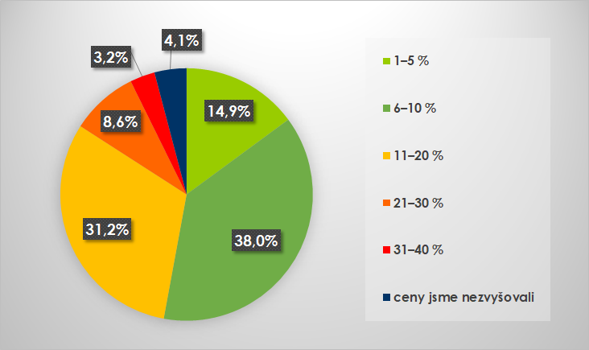

O kolik jste zvýšili ceny jídel v hlavním menu (mimo obědy) oproti stavu před prudkým růstem cen (podzim 2021)?

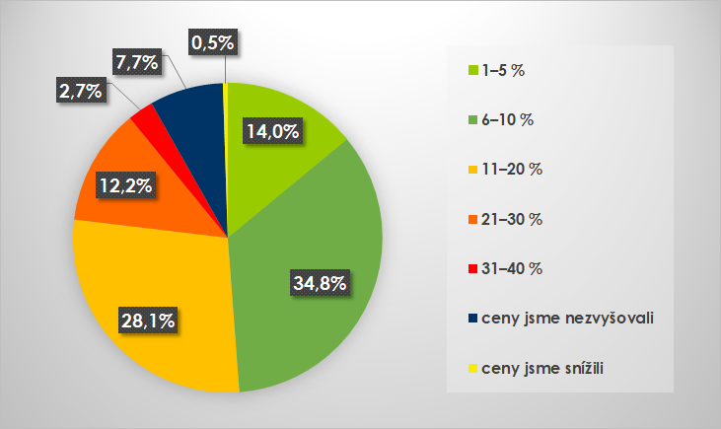

O kolik jste zvýšili ceny nápojů oproti stavu před prudkým růstem cen (podzim 2021)?

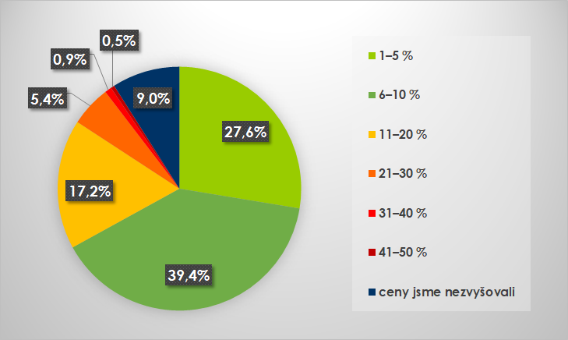

Budete do konce roku ještě zvyšovat ceny?

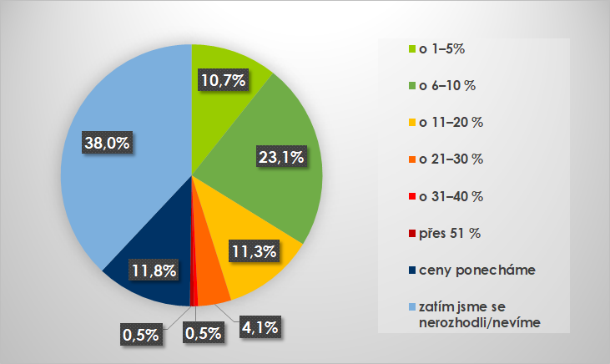

Uvažujete o tom, že podnikání v sektoru gastronomie ukončíte?

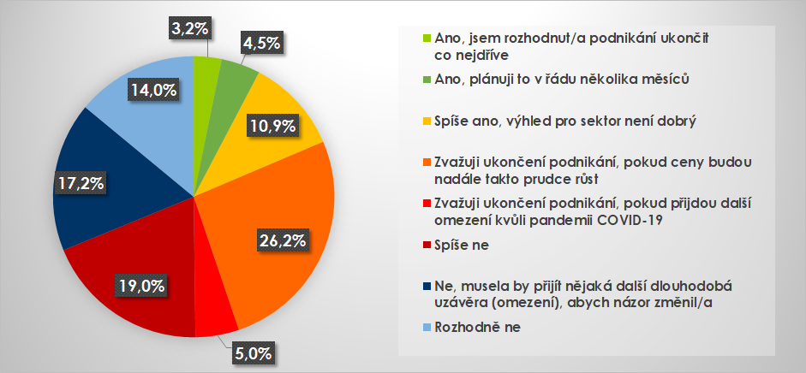

Budete do konce roku ještě zvyšovat ceny?

STRÁVNÍCI
Zdroj: Průzkum FOOD – 5 760 odpovědí

Máte pocit, že během několika příštích měsíců se výdaje, které máte na každou
z následujících položek, zvýší, sníží nebo zůstanou stejné?

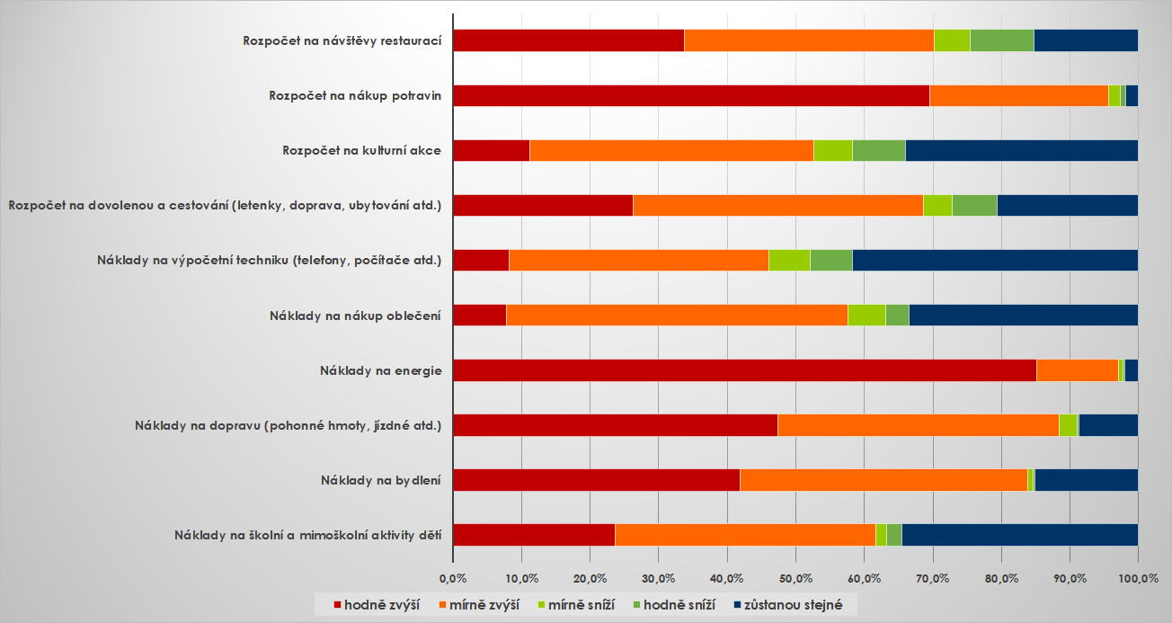

O kolik je vaše útrata za oběd nyní v průměru vyšší v porovnání s obdobím před prudkým růstem cen (podzim 2021)?

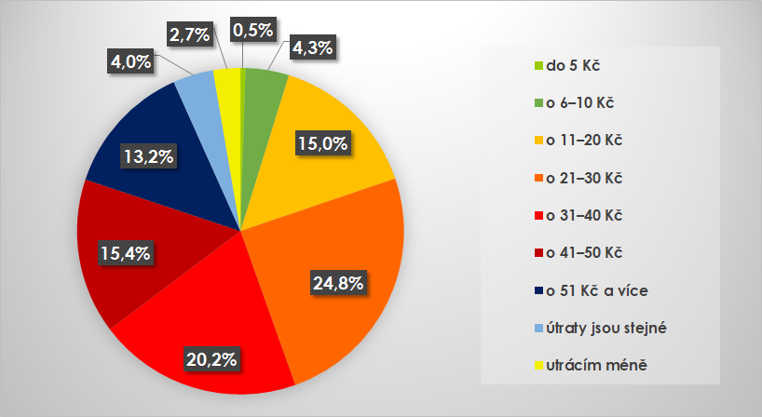

Jaké další zdražení obědů jste ještě ochotni akceptovat, abyste na ně chodil/a do restaurace?

